Elasticsearch学习笔记

1. API的约定

1、用通配符查询相关索引

例：[http://localhost:9200/te*/_search](http://localhost:9200/te*/_search)

2、响应过滤(filter_path)

例1：[http://localhost:9200/te*/_search?filter_path=hits.hits._source](http://localhost:9200/te*/_search?filter_path=hits.hits._source)

例2：查找source里指定的对象

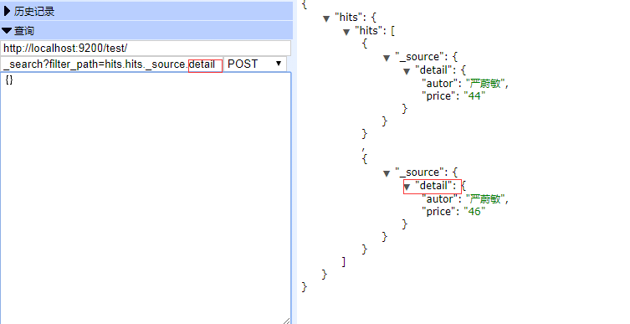

例3：通配符查找source里指定的对象下的属性

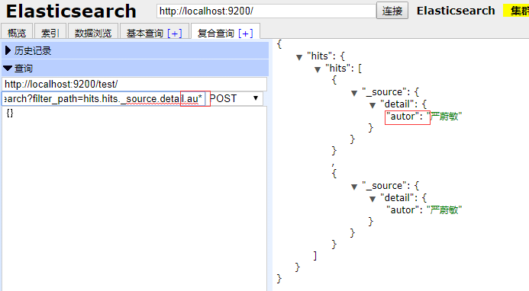

例4：两个通配符**查询任意字段

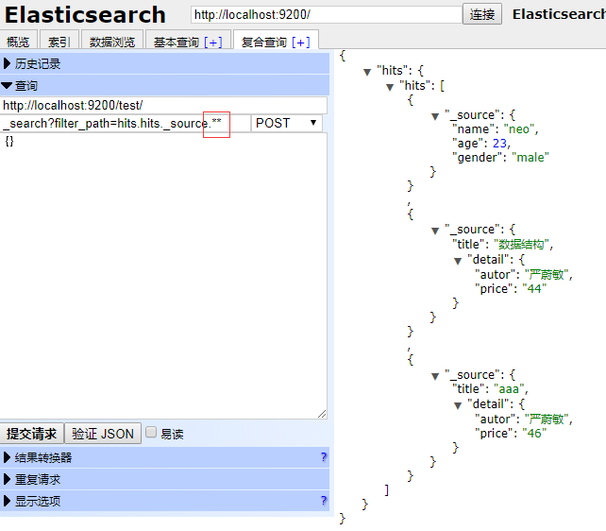3、Rest API的使用

例1：更新数据

更新前：

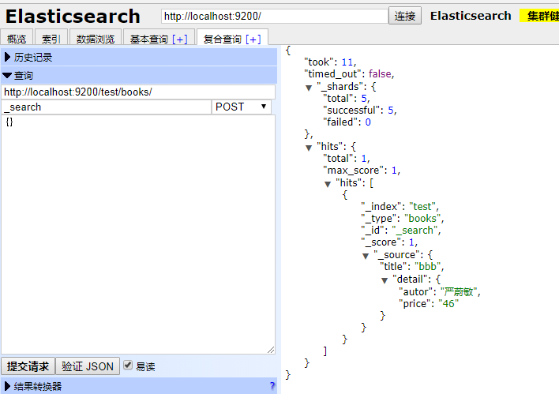

更新后：

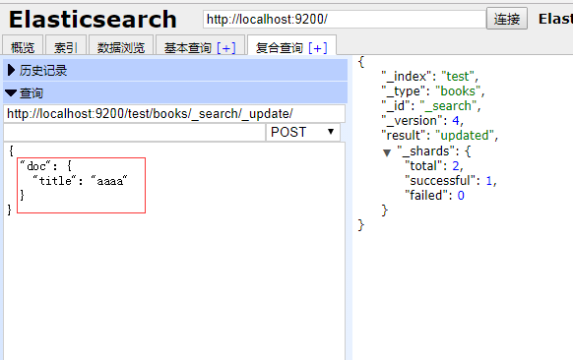

1. 索引
2. 在elasticsearch.yml中action.destructive_requires_name: true可以防止用户用_all或者通配符删除索引
3. 获取索引的信息

